交通模块(Traffic module) 。地图模块负责路网地图的构建与维护，例如路网地图的节点与道路，用户可自行定义道路的参数（如车道数、道路长度、车速），也可引用TIGER这种真实的地图资料库来增加模拟的真实性。移动模块则是可以在已经产生好的路网地图中设定车辆的移动参数（如车流量、车辆的转弯等），也可用随机的方式产生。MOVE将以上参数输入到SUMO 来产生实际的车辆移动轨迹，通过交通模块进行处理后导入到网络模拟器NS2 或Qualnet中，来进行网络效能的评估。 图3.2为使用MOVE网络仿真流程。

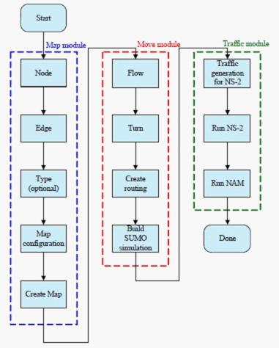
图3.2 MOVE网络仿真流程

3.1.5 构造移动模型
本毕业设计使用SUMO+ MOVE软件构建一个Houston城市afton oak街区中有3条车流总128辆车的移动场景。图3.7为Houston城市Afton oak街区。
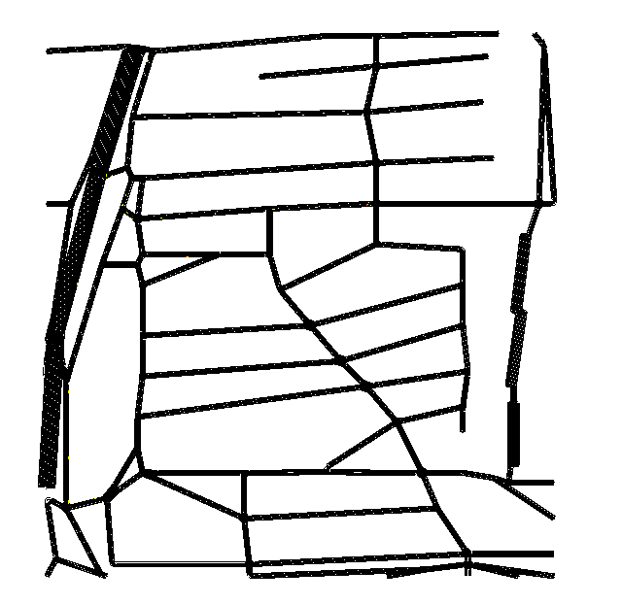
图3.7 Houston城市Afton Oak街区
3.2 创建网络仿真场景
使用MOVE软件中traffic model模块可以将上面的移动场景加到网络仿真场景中，且可以设置网络场景参数和数据通信流。本毕业设计使用该模块生成节点移动的tcl代码，而通信流设计等其它设置是通过编写场景文件完成。图3.8 为MOVE软件中traffic model模块界面，图3.9为仿真结果中节点移动情况。
3.3 本章小结
本文使用SUMO+ MOVE软件构建一个真实移动场景。该场景将用于检验GPSR协议的丢包率性能。真实有效的移动场景对车载自组网络研究是非常重要。

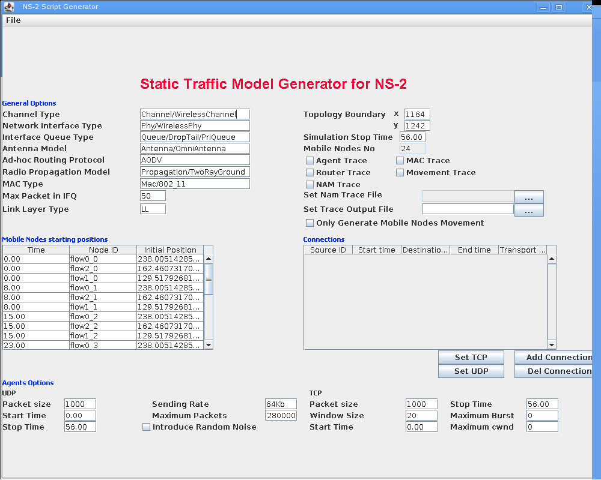
图3.8 Traffic Model界面
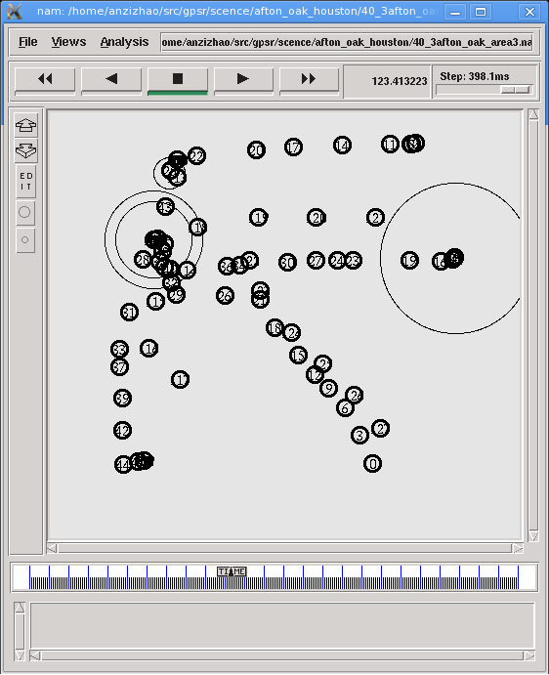
图3.9 仿真结果中节点移动

5 基于Keliu版GPSR协议修改
5.1 GPSR路由算法修改
5.1.1 GPSR协议的不足
GPSR路由算法包括贪婪转发和周边转发两部分。贪婪转发是GPSR协议路由算法中一个简单有效策略。它只需邻居节点地理位置信息就可以进行路由选择。这使得GPSR网络维护状态的开销非常小，而且最重要的是地理位置信息的准确性得到保证(这在网络拓扑非常不稳定的车载自组网络中是非常重要的)。在一个节点密度部署合适的GPSR网络中，大多数的数据包传输应该是贪婪转发模式的。周边转发是GPSR协议为了应付贪婪算法失效情况下采取的转发策略。它作用是帮助数据包跳出空洞。它的数学理论比较复杂，使用了右手准则和平坦图等平面图数学知识，而且由于计算过程章需要计算角度，这要求地理位置信息的准确性高。在GPSR路由协议设计中，解决地理位置信息准确性与车载网络节点高速移动性的矛盾是非常重要的。对地理位置信息要求过高的机制，这是应该规避的。根据这个思想，本次毕业设计将使用询问转发机制代替周边转发机制。
5.1.2 询问转发机制思想
询问转发机制是查考AODV协议的洪泛请求机制原理实现。询问转发机制的思想是当数据包遇到空洞时，它会阻塞于该节点中，同时节点会洪泛广播查询比该节点距离目的节点更近的节点，符合要求的节点收到请求后作出应答，节点收到应答选择跳数最短的，将数据包转发到应答节点。这好比一个知道地址不知道怎么去的人沿途不停的询问该怎么走，别人告诉你要先到那里，到了再问别人吧。
5.1.2 双地址的设计
询问转发机制需要两个目的地址，一个是最终目的地址，一个临时目的地址。而对应目的地址，需要两个上一跳地址，一个是上一跳贪婪转发地址，一个是上一跳节点地址。两个目的地址和上一跳地址的操作是一一对应的，第一对是最终目的地址跟上一跳贪婪转发地址，第二对是临时目的地址与上一跳地址，如表5.1。

表5.1 双地址设计
 | 第一对 | 第二对
目的地址： | 最终目的地址 | 临时目的地址
上一跳地址： | 上一跳贪婪转发地址 | 上一跳节点地址
作用： | - 贪婪模式下用于路由选择  - 记录上一跳贪婪转发地址，用于跳出空洞 | 1询问模式下，到达临时目的地址路由选择

5.1.3 双地址的使用
在贪婪转发模式下，数据包中双地址只有第一对地址是有用的，节点通过比较邻居节点与上一跳贪婪转发地址到最终目的地址的距离来进行路由选择。在这里上一跳贪婪转发地址其实就是节点地址，因为节点收到转发数据包后，判断是贪婪模式后，就会将自己的地理位置信息填入到该数据包的上一跳贪婪转发地址字段。 当数据包遇到空洞时，进入询问转发模式，节点发送跳出空洞请求，在收到应答后将应答信息填入临时目的地址。将自身地理位置信息填入上一跳节点字段。然后通过贪婪算法对到达临时目的地址进行路由选择。在到达临时目的地址过程中，可能会遇到空洞，这时也是通过请求应答来填写新的临时目的地址。在到达临时目的地址后，弹出第二对地址，这表示跳出空洞了，可以继续贪婪转发。
有两种数据包传输需要这个询问转发机制，分别为携带应答信息数据包(ask数据包)和携带上层数据的数据包(data数据包)。
双地址在数据包传输过程分析：
为简化表述，将对一些名称作简单标记,分别为：非邻居坐标数据库标记为 CoorData，地理位置信息记为PosInfo, 第一对地址记为FirstAddr, 第二对地址记为SecondAddr, 目的地址栈中栈顶地址记为TopDst，下一跳地址栈中栈顶地址记为TopNH。
(1)数据包产生过程。
在data函数尝试填充数据包的FirstAddr：
If ( CoorData 有该节点PosInfo )
{
填充数据包的FirstAddr;
交付链路层处理
}
Else {
加入阻塞队列
}
(2)数据包传输过程。
在recvData和recvAsk函数，处理地址：
If ( 数据包的TopDst != 自身 )
{
TopDst = PosInfo
}
Else { // 自身是一个目的地址
将数据包TopDst和TopNH弹出
If ( 地址栈为空 ) // 最终目的地址
{
交付上层处理且函数返回
}
标记传输模式为贪婪转发
}
_findNexthop();
经过上面过程，最终目的地址数据包被处理，其他数据包需要寻找下一跳来发送数据包，这将交给_findNexthop函数处理。_findNexthop函数会尝试寻找符合要求下一跳的，如果找到，返回下一跳id，否则，将数据包加入阻塞队列，发送请求。
3. 从阻塞队列发送数据包。阻塞队列里数据包只有两种可能，要么data数据包，要么ask数据包。接受到ask数据包后更新CoorData，将会调用sendBufferPacket函数发送数据包。
sendBufferPacket函数：
If ( 阻塞数据包地址栈为空 ) // 没有最终目的地址信息
{
If ( CoorData 有目的节点PosInfo )
{
填充数据包的FirstAddr;
}
Else
{ assert（false） }
_fillDst();
}
_fillDst函数里调用_findNexthop函数，尝试寻找可交付下一跳。
5.1.4 帮助数据库
上层数据通信通常需要发送多个数据包。这些数据包发送间隔短且目的地址相同，因此会遇到这样一种情况，发送相邻的几个数据包在某个节点分别遇到空洞。这样它们都会使用询问转发机制跳出空洞，但是询问转发机制的广播请求会增大网络开销。其实这样数据包可以都使用第一次查询得到的临时目的位置信息，而不需要请求查询。根据这种想法为GPSR加入了帮助数据库。这个数据库的数据项如表5.2。
表5.2 数据项
时间 | 目的节点id | 应该去节点id
节点接受到ask数据包后，将会在帮助数据库加入新数据项。这样后面短时间内目的地址相同的数据包，可以通过查询该数据库，找到临时目的地址，从而减少广播次数。帮助数据库会周期性删除过期的数据项，所以通过设置合适的数据项有效期，可以增强GPSR网络性能。
5.1.5 非邻居坐标数据库
该数据库的作用是存储非邻居节点地理位置信息。为了使地理位置信息准确，将会尽量使用所得数据包信息更新坐标信息。比如，每一个节点都更新转发数据包的源节点和更新应答数据包所携带的目的节点位置信息。这些更新操作都是对这个非邻居坐标数据库进行的。帮助数据库记录临时目的地址的id，在查询出id后，还要在非邻居坐标数据库查询出相应的地理位置信息出组成临时目的位置。该数据库同样会定期删除失效项，通过设置合适数据项有效期，可以增强GPSR网络性能。
5.1.6 询问转发机制举例
如图5.1，116节点需要发送数据到125节点。116节点知道125节点的坐标，通过贪婪算法计算得出下一跳为117节点。数据包到117节点后遇到路由空洞传输模式标记为询问转发模式。117节点广播查询比自身更接近125节点的节点。123节点是应答节点中跳数最短的，所以被117节点采用。同时117节点更新帮助数据库。可是117节点到123节点还是遇到空洞，所以117节点广播查询比自身更接近123节点的节点。115节点应答请求被采用，且117节点帮助数据库更新。117节点知道到达115节点的下一跳是116节点，所以将数据包转发到116节点。在数据包到达115节点后，数据包删除第二对地址，查询邻居节点是否有比117节点更接近125节点。结果没有，广播请求，123节点应答且被采用。使用贪婪算法到达123节点，数据包删除第二对节点，查询的邻居节点124是下一跳，将传输模式标记为贪婪转发模式，一直到达125节点。
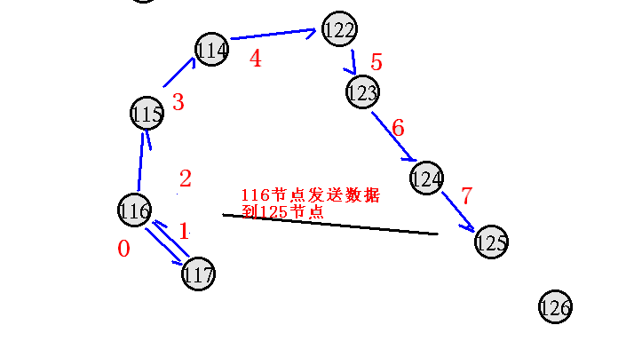
图5.1 询问转发机制
5.2 查询地理位置机制
GPSR协议实现是使用全局广播坐标地理位置信息机制。该机制使得网络开销增大，并且很难确保地理位置信息的准确性。本毕业设计提出使用按需查询机制代替定期广播机制。这种机制参考了AODV协议的洪泛请求机制。 AODV协议在发送数据包时，先查询路由表是否有到达目的节点的路径，如果没有，它洪泛到达目的节点请求，根据应答得出到达目的节点最优的路径。在这里，我们只需要洪泛查询目的节点地理位置请求。目标节点接受到请求后以自身地理位置信息应答。ask数据包会以单播形式发送到请求节点。数据包传输使用新GPSR路由算法。请求节点接受到应答后，更新非邻居坐标数据库，且发送阻塞于该目的地址的数据包。
5.3 修改后GPSR协议移植
修改后的GPSR协议将命名为GQSR协议( Greedy Query Stateless Routing)。GQSR协议移植跟GPSR协议相似。
(1). 将GQSR协议加入到ns-2.35目录下新建的gqsr目录。
(2). 类似GPSR协议添加步骤(2)至(5)，只不过将PT_GPSR改为PT_GQSR, GPSR 改为GQSR。
(3). 修改Makefile文件， 在OBJ_STL = 的最后按照格式加入（ gpsr前为TAB键而不是空格）
gpsr/gpsr_neighbor.o\
gpsr/gpsrCoordinateTable.o\
gpsr/gpsr.o
(4). 重新编译NS。
make clean; make
5.4 网络仿真
这次仿真使用场景是基于Houston城市Afton oak街区一部分(如图3.3)，大小为1164*1242平方米的场景。在街区上总共有113辆车移动，他们会平均分在3条车流中。为了确保所有节点在一个GQSR网络中，车辆移动的沿途中会增加15个静止的节点。这些节点相隔合适距离，组成一个GQSR网络(如图5.2)。通信流类型包括静止节点与静止节点通信，移动节点与静止节点通信，移动节点与移动节点通信。场景仿真时间为300秒。移动节点发送数据时间为开始移动的时间，静止节点发送数据起始时间为设定时间。每一个通信时间段为30秒。在150秒后没有节点通信。
使用上述场景分别对AODV协议，GPSR协议和GQSR协议进行仿真。对所得的Trace文件做丢包率分析得出图5.3结果。由于150秒后没有节点通信，所以150秒后丢包率为0。观察图13，我们可知，GPSR协议的丢包率高于AODV协议和GPSR协议。这是由于GPSR协议实现没有确保地理位置信息的准确性和使用定期广播坐标位置机制导致确保目的地理位置信息准确变得困难。GQSR协议比GPSR协议丢包率要低，但还是比AODV协议差。这有两方面原因，其中一个原因是AODV协议本身是一个完善协议的adhoc协议，另一个原因是修改的GQSR协议在参数设置上没有达最优，从而没有体现最佳性能。从理论上，AODV协议需要维护最佳链路的状态，而GQSR协议无需维护链路状态，数据包转发过程通过计算进行路由选择。这种无状态性适合车载网络节点高速移动，网络拓扑不稳定的特性。因此GQSR协议比AODV协议要适合车载网络。

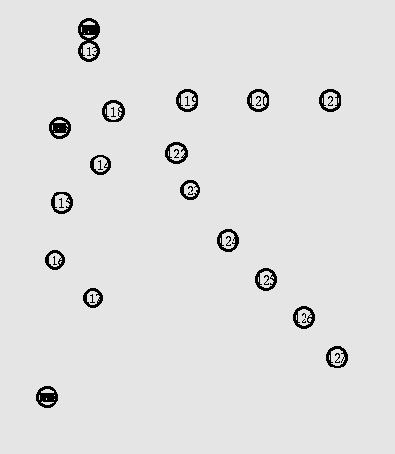
图5.2 静止节点组成GPSR网络
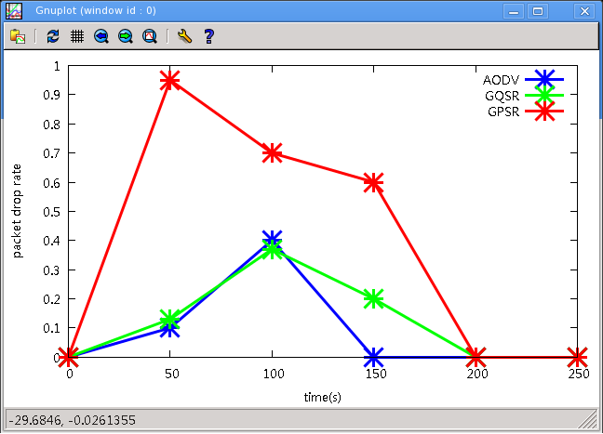
图5.3丢包率比较
5.4 本章小总
在GQSR网络中数据包的传输有两种方式，一种是广播传输，另一种是根据GQSR路由算法的传输。使用GQSR路由算法传输只有两种数据包，分别是ask数据包和data数据包。这两种数据包GQSR头部使用双地址。双地址中第一对地址记录最终目的地址和上一跳贪婪转发地址，用于贪婪转发时进行路由选择和跳出路由空洞。第二对地址记录临时目的地址和上一跳节点地址，用于跳出路由空洞。使用询问转发模式代替周边转发模式，可以降低对地理位置信息准确性的依赖。发送数据包时，源节点查询非邻居坐标数据库，如果地理位置信息存在，填充目的最终目的地址发送，否则全局广播请求目的地址，且将数据包放到阻塞队列。源节点接受应答后，更新非邻居坐标数据库，且发送阻塞于该目的地址的数据包。
到数据包遇到空洞后，节点会广播查询比该节点更接近最终目的节点的节点，且将数据包放到阻塞队列。符合要求节点收到请求后，做出应答。请求节点收到应答后，更新帮助数据库和非邻居坐标数据库，发送阻塞的数据包。

